♻ EcoPuntos Pamplona
Sistema de Incentivos de Reciclaje
Documento de Planeación e Implementación Actualizado
Stack actual: Angular 22 (Frontend) + FastAPI 0.142 (Backend) + PostgreSQL 15 / PostGIS 3.3 (Base de Datos)
Desarrollo Orientado a Plataformas · Universidad de Pamplona

1. Introducción
Este documento describe el plan de implementación del sistema EcoPuntos Pamplona, una plataforma web integral diseñada para incentivar la cultura del reciclaje en la ciudad de Pamplona (Norte de Santander, Colombia). La plataforma permite a los ciudadanos reciclar sus residuos en ecopuntos autorizados, acumular EcoPuntos, estimar el impacto en huella de carbono (CO₂ evitado), canjear cupones de recompensa con aliados locales, participar en campañas colectivas y competir en un ranking ciudadano.
El proyecto ha sido migrado y reestructurado para cumplir con los requisitos del curso Desarrollo Orientado a Plataformas de la Universidad de Pamplona, que exige una arquitectura de tres capas con Angular en el frontend, FastAPI en el backend y PostgreSQL como base de datos. Se eligió FastAPI por su menor código boilerplate, validación automática con Pydantic v2 y generación automática de documentación interactiva Swagger en /docs.

2. Justificación de la Migración Tecnológica
Capa | Stack Anterior | Stack Actual | Justificación
Frontend | Vanilla JS + HTML5 (PWA) | Angular 22 (Standalone Components) | Requisito obligatorio de la rúbrica. Angular provee tipado estático TypeScript, formularios reactivos e inyección de dependencias.
Backend | Node.js + Express.js | FastAPI (Python 3.13) | Requisito obligatorio de la rúbrica. FastAPI genera documentación interactiva /docs, valida con Pydantic v2 y maneja JWT con python-jose.
Base de Datos | PostgreSQL 15 + PostGIS 3.3 | PostgreSQL 15 + PostGIS 3.3 | Se conserva sin cambios. El esquema relacional normalizado se reutiliza directamente.
ORM | SQL crudo con pg (node-postgres) | SQLAlchemy 2.1 (Python) | ORM para Python con consultas parametrizadas seguras y soporte de transacciones ACID.
Autenticación | JWT con jsonwebtoken (Node) | JWT con python-jose + bcrypt | Compatibilidad de hashes bcrypt entre Node.js y Python. Usuarios existentes continúan funcionando.

3. Arquitectura del Sistema
El sistema sigue una arquitectura de tres capas: presentación (Angular), lógica de negocio (FastAPI) y datos (PostgreSQL con PostGIS). La comunicación entre el frontend y la API se realiza mediante HTTP/JSON, con el token JWT enviado en el encabezado Authorization.
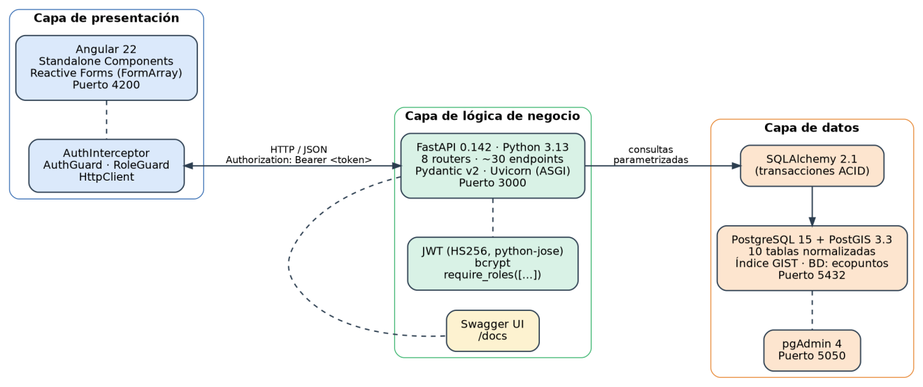
Figura 1. Arquitectura de tres capas de EcoPuntos Pamplona

Frontend — Angular 22 (Standalone Components)
- Componentes Standalone (sin NgModules) con TypeScript estricto.
- Formularios Reactivos (ReactiveFormsModule) con FormArray para registro de múltiples materiales por entrega.
- AuthInterceptor: agrega automáticamente el header Authorization: Bearer <token> en todas las peticiones.
- AuthGuard y RoleGuard: protegen rutas según autenticación y rol del usuario.
- Servicios inyectables con HttpClient para consumo de la API REST de FastAPI.
- Visualización de código QR personal del Ciudadano en el dashboard.

Backend — FastAPI 0.142 (Python 3.13)
- Servidor ASGI con Uvicorn. Documentación Swagger auto-generada en /docs.
- Pydantic v2 con ConfigDict para validación y serialización de datos de entrada/salida.
- SQLAlchemy 2.1 como ORM con soporte de transacciones ACID.
- JWT (HS256) con python-jose. Hashing bcrypt compatible con hashes previos de Node.js.
- Dependencia require_roles([UserRole.X]) para autorización granular por rol en cada endpoint.
- Configuración centralizada en .env (cargado con Pydantic Settings).

Base de Datos — PostgreSQL 15 + PostGIS 3.3
- Motor relacional con extensión espacial PostGIS para búsquedas geográficas.
- Índice espacial GIST sobre la columna geometry para consultas de proximidad eficientes.
- Algoritmo Haversine como fallback en Python para calcular distancias lat/lng.
- Contenedores Docker (PostgreSQL + pgAdmin 4) con docker-compose.yml.

4. Alcance Funcional (Módulos del Sistema)
Módulo | Descripción | Estado
Ecopuntos y Geolocalización | Registro, consulta y búsqueda por proximidad. CRUD completo para Administrador. | ✅ Implementado
Materiales Reciclables | Catálogo con factor de puntos/kg y CO₂/kg. CRUD para Admin. | ✅ Implementado
Entregas con QR y Báscula | Flujo presencial: QR personal, escáner del Gestor, formulario reactivo Angular. | ✅ Implementado
Motor de Puntos e Impacto | Cálculo automático de puntos y CO₂ en transacción ACID al aprobar entregas. | ✅ Implementado
Recompensas y Cupones | Canje de puntos, verificación de stock, código único ECO-XXXXXXXX. | ✅ Implementado
Campañas Ecológicas | Iniciativas comunitarias con metas colectivas y control de fechas. | ✅ Esquema BD listo
Ranking Ciudadano | Top ciudadanos por puntos, posición personal del usuario autenticado. | ✅ Implementado
Panel Administrativo | Métricas ejecutivas globales. Gestión de Gestores de Punto. | ✅ Implementado
Notificaciones | Alertas internas para ciudadanos. | ✅ Esquema BD listo

5. Roles de Usuario
Rol | Descripción | Permisos Principales
Administrador | Gestor ejecutivo de la plataforma | CRUD de Ecopuntos, Materiales, Recompensas y Campañas. Métricas globales. Gestión de Gestores.
Gestor de Punto | Operador presencial en centros de acopio | Escáner QR de ciudadano. Aprobación/rechazo de entregas.
Ciudadano | Usuario registrado que recicla | Registro de entregas, QR personal, canje de cupones, ranking.
Invitado | Visitante no autenticado | Visualización de mapa de ecopuntos, campañas activas y ranking público.

Interfaces por rol
Capturas de la aplicación en ejecución: el panel del Ciudadano, el modo Gestor de Punto y el panel de Administrador (PGIRS).
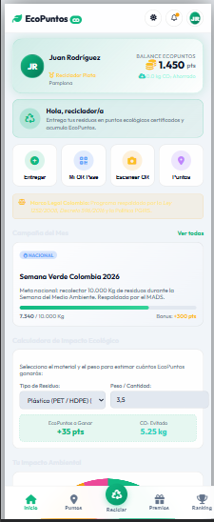  Figura 2. Ciudadano | 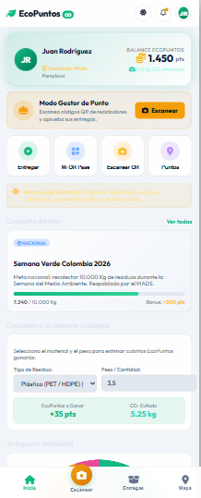  Figura 3. Gestor de Punto | 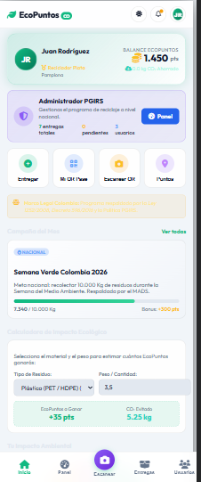  Figura 4. Administrador

6. Modelo de Datos (10 Tablas Normalizadas)
Tabla | Columnas
users | id (PK), name, email, password_hash, role ENUM, default_city, total_points, level, created_at, updated_at
ecopoints | id (PK), name, address, city, lat, lng, location GEOMETRY(Point,4326), created_at
materials | id (PK), name, points_per_kg, co2_kg_per_kg
deliveries | id (PK), user_id FK→users, ecopoint_id FK→ecopoints, status ENUM, total_points, total_co2, created_at, updated_at
delivery_items | id (PK), delivery_id FK→deliveries, material_id FK→materials, weight_kg, points, co2_saved
rewards | id (PK), name, description, category, point_cost, stock, created_at
redeemed_rewards | id (PK), user_id FK→users, reward_id FK→rewards, points_spent, redemption_code UNIQUE, redeemed_at
campaigns | id (PK), name, description, start_date, end_date, goal_points, current_points, status, created_at
campaign_participants | id (PK), campaign_id FK→campaigns, user_id FK→users, points_contributed, joined_at, UNIQUE(campaign_id, user_id)
notifications | id (PK), user_id FK→users, title, message, is_read BOOL, created_at

Diagrama Entidad-Relación
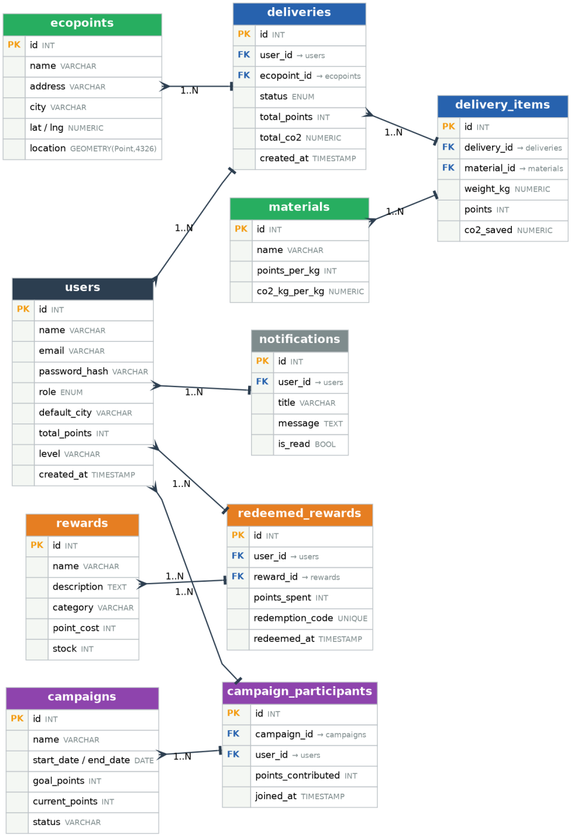
Figura 5. Diagrama entidad-relación (PK = clave primaria, FK = clave foránea)

Relaciones Clave
- 1..N: users → deliveries (un usuario realiza múltiples entregas)
- 1..N: ecopoints → deliveries (un ecopunto procesa múltiples entregas)
- 1..N: deliveries → delivery_items (una entrega contiene múltiples materiales)
- 1..N: materials → delivery_items (factor de puntos y CO₂ por material)
- 1..N: users → redeemed_rewards (un usuario canjea múltiples cupones)
- 1..N: users → notifications
- N..N: campaigns ↔ users a través de campaign_participants

7. Normalización (1FN, 2FN y 3FN)
El modelo se diseñó siguiendo las tres primeras formas normales para evitar redundancia y anomalías de actualización.

Primera Forma Normal (1FN)
Todas las columnas contienen valores atómicos y cada tabla tiene clave primaria. Una entrega con varios materiales no repite columnas ni guarda listas: cada material pesado es una fila en delivery_items.

Segunda Forma Normal (2FN)
Ningún atributo depende solo de una parte de la clave. Los factores points_per_kg y co2_kg_per_kg dependen únicamente del material, por lo que viven en materials y no se repiten en delivery_items. La relación N..N entre campañas y usuarios se resuelve con campaign_participants, con restricción UNIQUE(campaign_id, user_id).

Tercera Forma Normal (3FN)
No existen dependencias transitivas entre atributos no clave. Los datos del ecopunto (dirección, ciudad, coordenadas) no se copian a deliveries: solo se guarda ecopoint_id. Lo mismo ocurre con los datos del usuario y de la recompensa en redeemed_rewards.

Campos derivados
Los campos total_points y total_co2 en deliveries, y total_points y level en users, son valores derivados que se almacenan por rendimiento y se actualizan dentro de una transacción ACID al aprobar una entrega, para mantenerlos consistentes con delivery_items.

8. Flujo de Entrega con QR y Báscula
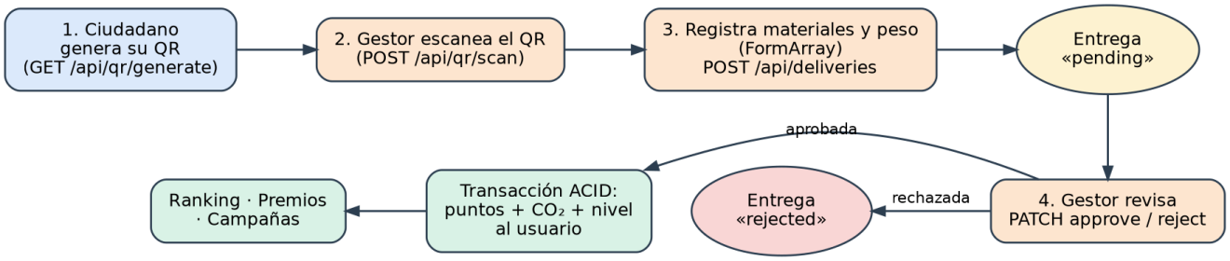
Figura 6. Flujo de una entrega: del QR del ciudadano a la acreditación de puntos

9. API REST — Endpoints Implementados (FastAPI)
Método | Endpoint | Rol | Descripción
POST | /api/auth/register | Público | Registro de ciudadano
POST | /api/auth/login | Público | Login (email o documento)
GET | /api/auth/profile | Autenticado | Perfil y saldo de puntos
GET | /api/ecopoints | Público | Lista de ecopuntos
GET | /api/ecopoints/nearby | Público | Búsqueda por proximidad
POST | /api/ecopoints | Admin | Crear ecopunto
PUT | /api/ecopoints/{id} | Admin | Actualizar ecopunto
DELETE | /api/ecopoints/{id} | Admin | Eliminar ecopunto
GET | /api/materials | Público | Catálogo de materiales
POST | /api/materials | Admin | Crear material
PUT | /api/materials/{id} | Admin | Actualizar material
DELETE | /api/materials/{id} | Admin | Eliminar material
GET | /api/deliveries/my | Ciudadano | Mis entregas
GET | /api/deliveries/pending | Gestor/Admin | Entregas pendientes
POST | /api/deliveries | Ciudadano | Registrar entrega
PATCH | /api/deliveries/{id}/approve | Gestor/Admin | Aprobar entrega + acreditar puntos
PATCH | /api/deliveries/{id}/reject | Gestor/Admin | Rechazar entrega
GET | /api/rewards | Público | Catálogo de recompensas
POST | /api/rewards/{id}/redeem | Ciudadano | Canjear recompensa
GET | /api/rewards/history | Ciudadano | Historial de canjes
POST | /api/rewards | Admin | Crear recompensa
PUT | /api/rewards/{id} | Admin | Actualizar recompensa
DELETE | /api/rewards/{id} | Admin | Eliminar recompensa
GET | /api/ranking | Público | Top ciudadanos
GET | /api/ranking/me | Ciudadano | Mi posición en ranking
GET | /api/qr/generate | Ciudadano | Generar mi código QR
POST | /api/qr/scan | Gestor/Admin | Escanear QR de ciudadano
POST | /api/admin/create-gestor | Admin | Crear Gestor de Punto
GET | /api/admin/metrics | Admin | Métricas ejecutivas globales
GET | /health | Público | Estado del servidor

10. Fases de Implementación Realizadas
Fase | Nombre | Estado | Descripción
0 | Definición y diseño | ✅ Completo | Requisitos, roles, modelo relacional y arquitectura del sistema.
1 | Base del sistema y autenticación | ✅ Completo | Docker, BD PostgreSQL/PostGIS, FastAPI JWT, register/login.
2 | Catálogos base y geolocalización | ✅ Completo | Ecopuntos con búsqueda Haversine. Catálogo de materiales reciclables.
3 | Entregas, QR y motor de puntos | ✅ Completo | Entrega con FormArray Angular, aprobación con transacción ACID.
4 | Recompensas y cupones | ✅ Completo | Canje de puntos con validación de stock y código único ECO-XXXXXX.
5 | Angular — Componentes y Rutas | ✅ Completo | Todos los componentes Standalone, Guards, Interceptores HTTP.
6 | Ranking y panel ejecutivo | ✅ Completo | Leaderboard, posición personal, métricas ejecutivas para Admin.
7 | Pruebas automatizadas | ✅ Completo | Suite pytest integral con 8 flujos del sistema.
8 | Documentación oficial | ✅ Completo | ERD, Normalización, Mockups, Guía Sustentación, README.
9 | Despliegue en nube (opcional) | ⏳ Opcional | +5 pts bonus: Vercel (Frontend) + Render (Backend) + Neon (BD).

11. Credenciales y Puertos del Sistema
Rol | Documento / Correo | Contraseña | Acceso
Administrador | 9001 / admin@ecopuntos.com | admin123 | Panel completo: CRUD, Métricas globales, Gestores
Gestor de Punto | 2002 / gestor@ecopuntos.com | gestor123 | Validación de entregas, escáner QR
Ciudadano | 1001 / eco@ecopuntos.com | eco123 | Entregas, premios, ranking

Servicio | Puerto | URL
Frontend Angular | 4200 | http://localhost:4200
Backend FastAPI (API REST) | 3000 | http://localhost:3000/api/
FastAPI Swagger UI | 3000 | http://localhost:3000/docs
PostgreSQL / PostGIS | 5432 | localhost:5432 (BD: ecopuntos)
pgAdmin 4 | 5050 | http://localhost:5050

